МЫ УЧИМСЯ У ВАС, И ВЫ УЧИТЕСЬ У НАС.  НЕ БОЙТЕСЬ ПРОЯВЛЯТЬ ИНИЦИАТИВУ И ОЗВУЧИВАТЬ ПРОБЛЕМЫ.  ПРОФСОЮЗ ПОМОЖЕТ ВАМ СДЕЛАТЬ ПЕРВЫЕ ПРОФЕССИОНАЛЬНЫЕ ШАГИ!  МЫ – ВМЕСТЕ! |  |  | 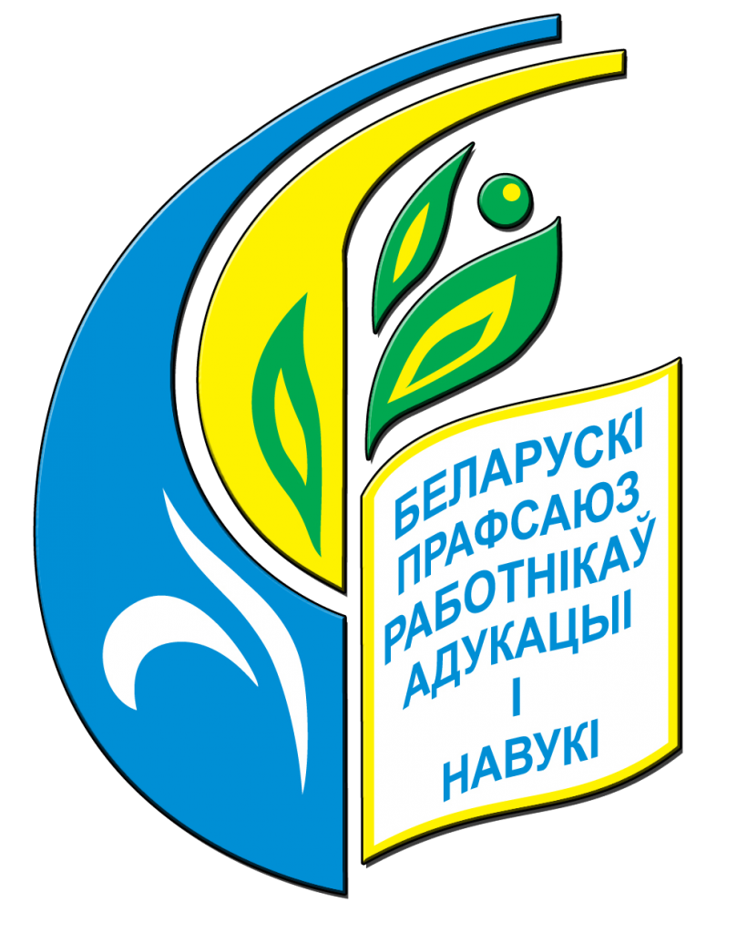  Минская областная организация  Белорусского профессионального союза работников образования и науки
 |  |  | Информационный профсоюзный бюллетень № 1
 |  |  | - Основные понятия и содержание порядка взаимодействия молодежи в профсоюзной организации
Минск, ноябрь 2021 г.

Туристическо-экскурсионная деятельность  Совместный отдых – это важно!  Организация экскурсий и отдыха членов профсоюза не только в Республике Беларусь, но и за ее пределами.  «Беларустурист» — это первая туристическая компания нашей страны, основанная в 1951 году. «Беларустурист» сегодня — это развитая сеть гостиничных комплексов, туристско-оздоровительных баз, бюро путешествий и экскурсий, работающих во всех крупных городах Беларуси, а также собственное автотранспортное предприятие — «Белавтотурист». Это работа в кругу внутреннего и въездного туризма, позволяющая осуществить многие заветные мечтания путешественников.  Прекрасные условия для проживания и отдыха, увлекательные экскурсионные программы обязательно понравятся всем. Каждый сможет получить незабываемые впечатления об отдыхе!  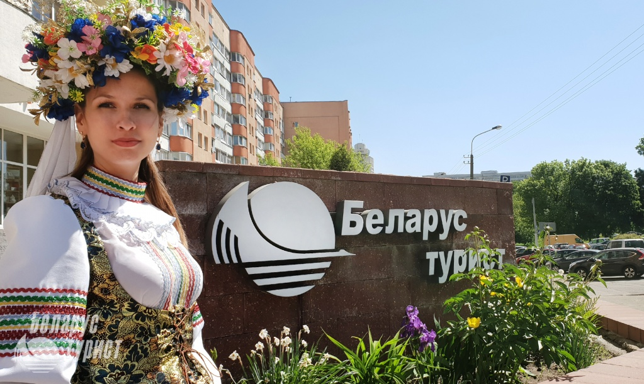 |  |  | PROFчленство  Какие преимущества дает работникам членство в профсоюзе?  Работники, состоящие в профсоюзе, являются частью организованной группы – первичной профсоюзной организации. Ее члены заинтересованы в решении вопросов защиты трудовых, социально-экономических прав и интересов. Например, вопросов, касающихся распорядка трудового дня, оплаты отпуска, выплаты пособий, увеличения заработной платы, безопасности на рабочем месте и т.д. Работнику, вступившему в профсоюз, не придется решать эти проблемы самостоятельно, т.к. его интересы защищает организация.  Для чего нужен профсоюз?  Профсоюз - добровольная общественная организация, объединяющая признающих Устав Профсоюза граждан, для защиты их трудовых, социально-экономических прав и законных интересов.  Цель Профсоюза - защита трудовых, социально-экономических прав и законных интересов своих членов.  Главные задачи Профсоюза:  1. добивается повышения материального благосостояния членов Профсоюза;  2. обеспечивает защиту прав каждого члена Профсоюза на труд, получение профессии и повышение квалификации, справедливую и своевременную оплату труда;  3. представляет и защищает права и интересы членов Профсоюза по вопросам индивидуальных и коллективных трудовых и связанных с ними отношений перед нанимателями и их объединениями, в органах государственной власти, в судах;  4. содействует охране здоровья, созданию здоровых и безопасных условий труда, обучению членов Профсоюза;
8 |  |  | 1
5. совершенствует и развивает социальное партнерство, формы и методы взаимодействия Профсоюза и его организационных структур с нанимателями и их объединениями, государственными органами;  6. организует и осуществляет общественный контроль за соблюдением законодательства Республики Беларусь, затрагивающего трудовые, социально-экономические права и законные интересы членов Профсоюза;  7. укрепляет организационное единство, развивает солидарность, взаимопомощь и сотрудничество организационных структур Профсоюза и членов Профсоюза.  Первичная профсоюзная организация создается и осуществляет свою деятельность, как правило, в одной из организаций, при наличии не менее трех членов Профсоюза.  Высшим органом первичной профсоюзной организации является собрание (конференция) членов Профсоюза.  Чтобы наглядно представить себе механизмы защиты профсоюзами прав трудящихся, следует обратиться к коллективному договору – главному социальному документу, заключаемому между работодателем и профсоюзной организацией учреждения, который содержит набор требований по улучшению условий их труда и отдыха, повышению заработной платы, повышению квалификации, оздоровлению, предоставлению материальной помощи и др., т.е. предусматривает их максимальную социальную защиту.  Для вступления в профсоюз необходимо заполнить бланки заявлений о вступлении в профсоюз и о взимании членских профсоюзных взносов и передать их председателю своей первичной профсоюзной организации.  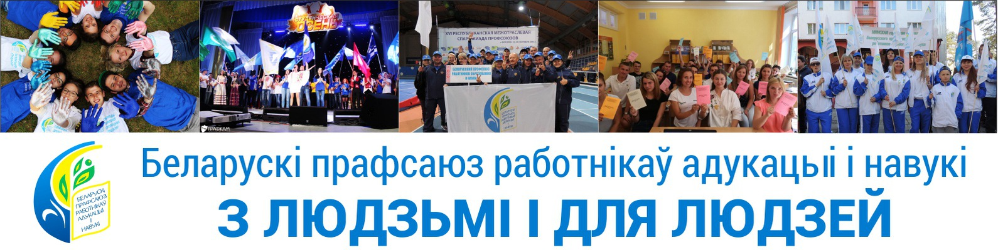 |  |  | ОЗДОРОВЛЕНИЕ  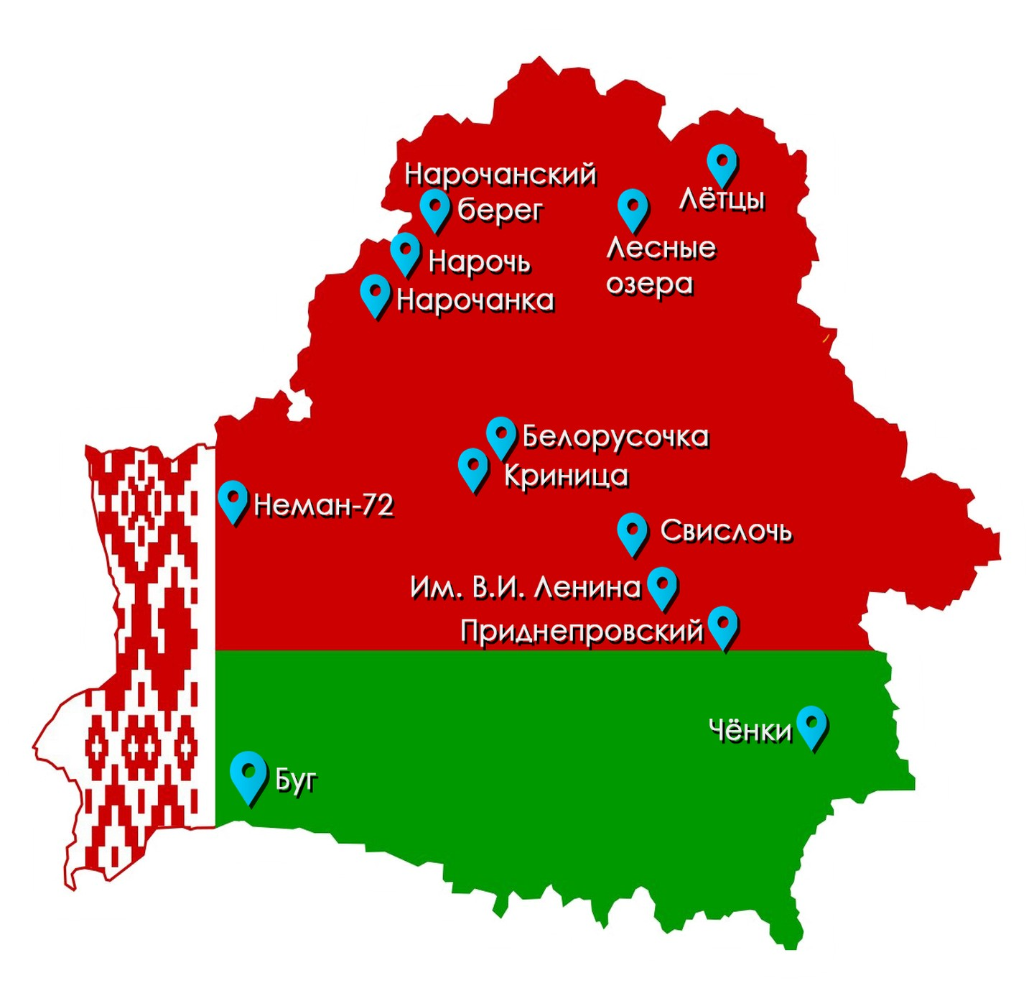  Оздоровиться и отдохнуть всегда можно в профсоюзных санаториях.  Постоянно действующие скидки при приобретении санаторно-курортных путевок в санатории системы «Белпрофсоюзкурорт».  25 % - членам Федерации профсоюзов Республики Беларусь и их детям;  5 % - дополнительная скидка от Центрального комитета Белорусского профсоюза работников образования и науки;  Иные скидки, устанавливаемые решениями соответствующих профсоюзных органов.  Основанием для предоставления скидки является справка о членстве в профсоюзной организации ФПБ, выдаваемая председателем первичной профсоюзной организации или председателем районной организации отраслевого профсоюза.
2 |  |  | 7
РАБОТА + ОТДЫХ = УСПЕХ!  Будущее страны, профсоюзного движения во многом зависит от сегодняшнего поколения молодых людей, их гражданской позиции, духовного, интеллектуального, физического развития, настойчивости, стремления к овладению знаниями.  Молодежь – это настоящее и будущее профессиональных союзов Республики Беларусь.  Призываем всех стать инициаторами хороших дел и начинаний!  Реализуй себя!  Чтобы жизнь молодого педагога не ограничивалась проведением учебных занятий, написанием планов и отчетов, проведением родительских собраний – не нужно оставаться в стороне от проводимых профсоюзных мероприятий и конкурсов. Профсоюз является инициатором множества социальных проектов и акций.  В профсоюзных организациях создаются отраслевые Молодежные советы, в состав которых может попасть каждый активный и инициативный молодой педагог.  Молодежный совет – собрание молодых, активных представителей того или иного сообщества, созданное с целью решения актуальных проблем молодежи, стимулирования их гражданской позиции, поддержания общественных инициатив и развития молодежной политики в целом.  Молодежный совет - это именно та бурная, идейная и эмоциональная составляющая, от которой зависит будущая работа профсоюзов. Мы ждем от каждого свежие идеи и предложения по дальнейшему развитию Минской областной организации профсоюза работников образования и науки. |  |  | ГАРАНТИИ  Выпускники являются молодыми специалистами только в течение срока обязательной работы по распределению, перераспределению, установленного п. 3 ст. 83 Кодекса об образовании.  В срок обязательной работы по распределению по желанию выпускника засчитываются период военной службы по призыву, службы в резерве в Вооруженных Силах Республики Беларусь, других войсках и воинских формированиях Республики Беларусь, период нахождения в отпуске по уходу за ребенком до достижения им возраста трех лет, иные периоды, определяемые Правительством Республики Беларусь.  Согласно ч. 2 п. 27 Положения о порядке распределения, перераспределения, направления на работу, последующего направления на работу выпускников, получивших послевузовское, высшее, среднее специальное или профессионально техническое образование, утвержденное постановлением Совета Министров Республики Беларусь от 22.06.2011 г. № 821, с изменениями и дополнениями (далее - Положение о порядке распределения) наниматель обязан принять на работу прибывшего по направлению выпускника обеспечить молодого специалиста работой в соответствии с полученной специальностью и присвоенной квалификацией.  Запрещается до окончания срока обязательной работы переводить молодого специалиста на работу, которая не связана с полученной специальностью (направлением специальности, специализацией) и присвоенной квалификацией (ч. 1 п. 33 Положения о порядке распределения).  Запрещено увольнять молодых специалистов или переводить их на работу, которая не связана с полученной специальностью и присвоенной квалификацией, до окончания срока обязательной работы.  Исключение:  1) переход на выборную должность (п. 4 ч. 2 ст. 35 ТК).  2) перераспределение молодого специалиста либо выдача ему справки о самостоятельном трудоустройстве.  3) зачисление в учреждение образования на обучение в дневной форме получения образования более высокого уровня (ступени).  4) нарушение нанимателем законодательства о труде, коллективного или трудового договора (ст. 41 Трудового кодекса).  5) увольнение по инициативе нанимателя (п. 1, 2, 4 - 9 ст. 42 Трудового кодекса).  6) обстоятельства, не зависящие от воли сторон, предусмотренные в п. 1 - 3, 5, 6 ст. 44 Трудового кодекса.  Выпускникам, переезжающим на работу в другую местность, возмещаются: стоимость проезда, расходы по провозу имущества, суточные за каждый день нахождения в пути и единовременное пособие в размере его месячной тарифной ставки (оклада) по новому месту работы.  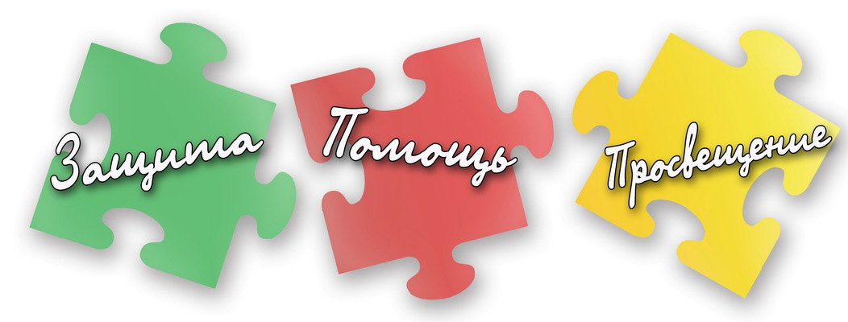  Трудовой отпуск молодому специалисту предоставляется в общеустановленном порядке наравне с иными работниками.
6 |  |  | 3

ОПЛАТА ТРУДА  Что нужно знать?  Оклады педагогических работников определяются на основании постановления Министерства образования Республики Беларусь от 3 июня 2019 г. № 71. При этом оклад устанавливается в одинаковом размере как для специалистов со средним специальным, так и с высшим образованием.  Для учителя, воспитателя дошкольного образования, не имеющих квалификационной категории, работающих на ставку, оклад устанавливается по 7 тарифному разряду и составляет с 1 августа 2021 г. 291,06 руб. (198 руб.*1,47).  Кроме того!  Устанавливаются: надбавка за стаж работы в бюджетных организациях до 5 лет – 19,80 руб. (10% от базовой ставки 198 руб.); работающим в сельской местности – надбавка в размере 20% от базовой ставки (39,6 руб.); надбавка за специфику работы в сфере образования не имеющим квалификационной категории – 30% оклада.  При присвоении по результатам аттестации второй квалификационной категории оклад будет устанавливаться по 8 тарифному разряду и составит 310,86 руб. (198 руб. х 1,57), а надбавка за специфику работы в сфере образования – 40% оклада.  Устанавливается надбавка молодым специалистам в течение срока обязательной работы по распределению – двух лет, а для молодых специалистов, обучавшихся по целевому направлению, – пяти лет, в размере 30% оклада.  Для педагогических работников, отработавших срок обязательной работы по распределению и продолжающих работать на должностях педагогических работников, надбавка молодым специалистам выплачивается в течение последующего одного года.  Молодым специалистам из числа педагогических работников, устанавливаются надбавки за характер труда, за высокие достижения в труде, производится премирование в размерах в соответствии с имеющимися в учреждении положениями об установлении надбавок и о премировании. | АТТЕСТАЦИЯ  Порядок аттестации регулируется  Инструкцией о порядке проведения аттестации педагогических работников системы образования (кроме педагогических работников из числа профессорско-преподавательского состава), утверждённой постановлением Министерства образования Республики Беларусь от 22 августа 2012 г. № 101 с изменениями и дополнениями.  Аттестация проводится аттестационной комиссией учреждения образования.  При отсутствии аттестационной комиссии в учреждении аттестация проводится в комиссии органа управления образованием местного исполнительного и распорядительного органа.  Условия допуска к аттестации - соответствие полученного образования квалификационным требованиям; - наличие необходимого стажа работы; - освоение содержания образовательной программы повышения квалификации (прохождение курсов). Претендовать на присвоение второй квалификационной категории имеют право педагогические работники, имеющие стаж работы в должности, по которой они аттестуются, два года.  Лица, которые получили диплом о среднем специальном образовании или диплом о высшем образовании с отличием, диплом магистра или диплом исследователя, допускаются к аттестации на присвоение второй квалификационной категории без учёта стажа работы на должности, по которой они проходят аттестацию. При этом прохождение курсов повышения квалификации не требуется.  Претендовать на присвоение первой квалификационной категории имеют право педагогические работники, имеющие стаж работы два года с дня присвоения второй квалификационной категории.  В стаже работы, дающем право на аттестацию, не учитывается период нахождения педагогического работника в отпуске по уходу за ребёнком до достижения им возраста трёх лет.  При присвоении второй квалификационной категории оклад увеличивается на один разряд (6,8%), а надбавка за специфику работы в сфере образования – на 10%. При присвоении первой квалификационной категории оклад увеличивается на один разряд (7% по сравнению с окладом по второй категории), надбавка за специфику работы в сфере образования – на 10% (по сравнению с надбавкой по второй категории). Соответственно увеличатся и стимулирующие выплаты, устанавливаемые от оклада.
4 | 5

